Тема 4.4. Проект «Администрирование веб-сайта» (1+5=6час)
Лекционное занятие 1 (2 часа)
Программирование представляют собой современную дисциплину, которая призвана решать актуальные задачи и получать практические навыки в различных сферах человеческой деятельности. При выборе темы проекта по программированию можно придерживаться рекомендаций, но можно также их дополнять и изменять.
Примерный план проекта по программированию имеет вид:
- Цели и задачи проекта. Язык программирования и платформа проекта.
- Изучение языка программирования, если необходимо.
- Построение структурных и логических схем компонентов и всего проекта.
- Разработка алгоритмов и интерфейса (программирование+дизайн проекта).
- Тестирование, дебаггинг.
- Оформление проекта для отчета. Здесь нужно выделить 4 вопроса:
- Что собой представляет этот проект?
- Что собой представляет MVP (минимально жизнеспособный продукт)?
- Какая «посылка» проекта, то есть – зачем он нужен (отличие от аналогов)?
- Когда проект можно считать законченным?
Пример ответов на данные вопросы при разработке проекта на тему «Калькулятор»:
- Калькулятор с операциями «+», «-», «*», «:». Реализован на языке Python.
- MVP – калькулятор с операциями «+», «-», «*», «:», вводом и выводом данных.
- Посылка проекта – стильный интерфейс и дополнительный набор операций. Проект завершен по реализации функций калькулятора и оформления документации.
Второй этап - создание рабочего процесса и системы управления проектом. Можно использовать методологию Kanban – визуализации «на доске» продвижения реализаций компонентов проекта, что очень удобно для наблюдения и анализа процессов, но трудно в обеспечении контроля сроков завершения проекта:
Что сделать | В процессе | Уже сделано | Баги, проблемы | Тестирование | …
Третий этап - разбивка проекта на подзадачи (строки на «доске»).
Четвертый этап - реализация подзадач.
Kanban – гибкая технология, где можно усовершенствовать первоначальный план по каждому компоненту в соответствии со следующими базовыми принципами:
- Люди важнее инструментов;
- Качество продукта важнее качества документации;
- Взаимодействие с заказчиком важнее контракта;
- Готовность к изменениям важнее установленного плана.
Здесь хорошо видно, почему технология так популярна в IT, где ысё быстро меняется.
Практическое занятие 1 (1 час)
Разработать веб-приложение, используя Django. Примерный список тем:
- Мир хобби | - Мой родной город | - Они изменили мир IT
- Онлайн-библиотеки | - Доска объявлений | - Любимая музыка
Требования: 1)Не менее 4 страниц; 2)Использование инструментов Django;
3)Реализация идентификации и регистрации пользователя.
Отчет по 4.4.1: doc-файл с 1)темой проекта 2)назначением и структурой рабочих страниц
Пример отчета: 1)«Доска объявлений»; 2)Страницы: about.html-описание+меню, login.html – вход в систему, register.html – регистрация нового пользователя; home.html – интерактивная по пользвателю и объявлению доска объявлений+меню.
Практическое занятие 2 (1 час)Проект: «Доска объявлений» (пример)
Предполагается наличие всех предыдущих компонентов, но критично только отсутствие account.
- Перейдем в каталог с головным проектом (в примере – djangoProject).
- Создадим новое приложение mysite: python manage.py startapp mysite
Django создаст папку mysite с содержимым, как на Рис.1:  - Откроем djangoProject/settings.py, добавив этот код:  INSTALLED_APPS = [ 'django.contrib.admin',  'django.contrib.auth', 'django.contrib.contenttypes',  'django.contrib.sessions','django.contrib.messages',  'django.contrib.staticfiles', 'hello', 'web', 'account', 'mysite']  - В каталоге mysite создадим папку templates, где будем хранить шаблоны страниц приложения. Создадим в templates файл base.html со следующим кодом: | 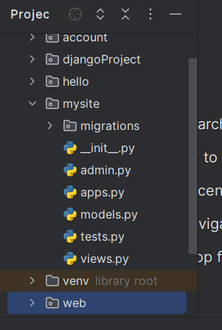
<!doctype html><head> <meta charset="utf-8">
<meta name="viewport" content="width=device-width, initial-scale=1, shrink-to-fit=no">
{% load static %}
<link rel="stylesheet" href="https://cdn.jsdelivr.net/npm/bootstrap@4.5.3/dist/css/bootstrap.min.css" integrity="sha384-TX8t27EcRE3e/ihU7zmQxVncDAy5uIKz4rEkgIXeMed4M0jlfIDPvg6uqKI2xXr2" crossorigin="anonymous">
<link href='http://fonts.googleapis.com/css?family=Roboto:400, 100, 100italic, 300, 300italic, 400italic, 500, 500italic, 700, 700italic, 900italic, 900' rel='stylesheet' type='text/css'>
<link href='https://unpkg.com/boxicons@2.1.2/css/boxicons.min.css' rel='stylesheet'>
<title> {% block title %} {% endblock %} </title></head>
<body>{% block content %}{% endblock %}</body></html>
Отчет по 4.4.2: doc – файл со скриншотом base.html (здесь фрагмент) | 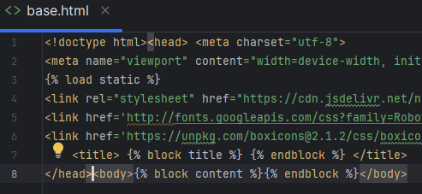
Практическое занятие 3 (1 час)
- Создадим в templates файлы home.html, about.html, login.html, register.html:
home.html
{% extends "base.html" %}
{% block title %} Главная страница {% endblock %}
{% block content %}
<p align="left"><font size="5" color="#6495ed"><b>Доска объявлений... </b></font></p>
{% block menu %}
<header class="site-header">
<nav class="navbar navbar-expand-md navbar-dark bg-dark fixed-top">
<div class="container" align="right"><p font size="4"><i>
<a class="nav-item nav-link" href="{% url 'about' %}">О проекте</a>&nbsp &nbsp
<a class="nav-item nav-link" href="{% url 'login' %}">Вход</a>&nbsp &nbsp
<a class="nav-item nav-link" href="{% url 'register' %}">Регистрация</a>
</i>
</p>
</div>
</nav>
</header>
{% endblock %}
{% for post in posts %} <article class="media content-section">
<div class="media-body"><div class="article-metadata">
<a class="mr-2" href="#">{{ post.author }}</a>
<small class="text-muted">{{ post.date_posted }}</small> </div>
<h2><a class="article-title" href="#">{{ post.title }}</a></h2>
<p class="article-content">{{ post.content }}</p></div></article>
{% endfor %}
{% endblock content %}
about.html
{% extends "base.html" %}
{% block content %}
{% block menu %}
<header class="site-header">
<nav class="navbar navbar-expand-md navbar-dark bg-dark fixed-top">
<div class="container" align="right"><p font size="4"><i>
<a class="nav-item nav-link" href="{% url 'home' %}">Главная</a>&nbsp &nbsp
<a class="nav-item nav-link" href="{% url 'login' %}">Вход</a>&nbsp &nbsp
<a class="nav-item nav-link" href="{% url 'register' %}">Регистрация</a>
</i></p>
</div> </nav> </header>
{% endblock %}
<h3>Здесь краткий рассказ о проекте…</h3>
{% endblock content %}
login.html
{% extends "base.html" %}{% block title %} Страница входа{% endblock %}
{% block content %}<h1>Вход в систему</h1>
<p>Используйте следующую форму входа в систему:</p><form action="." method="post">
{{form.as_p}}{%csrf_token%}<p><input type="submit" value="Вход"></p></form>{% endblock %}
register.html
{% extends "base.html" %}{% block title %}Регистрация{% endblock %}{% block content %}
<h1>Регистрация нового пользователя</h1><form action="." method="post">{{ form.as_p }}
{% csrf_token %}<p><input type="submit" value="Cоздать аккаунт"></p></form>{% endblock %}
- Далее необходимо создать файл mysite/forms.py
from django import forms
class LoginForm(forms.Form):
username = forms.CharField(); password = forms.CharField(widget=forms.PasswordInput)
- Зададим представления в mysite/views.py тестовых данных через словари posts:
from django.http import HttpResponse
from django.shortcuts import render
from django.contrib.auth import authenticate, login
from django.contrib.auth.forms import UserCreationForm
from django.urls import reverse_lazy
from django.views import generic
from .forms import LoginForm
posts=[{ 'author': 'User1', 'title':'Объявление №1', 'content':'Содержание1', 'date_posted':'10.04.2023'},
{ 'author': 'User2', 'title':'Объявление №2', 'content':'Содержание2', 'date_posted': '10.04.2023'},
{'author': 'User1', 'title':'Объявление №3','content': 'Содержание3', 'date_posted': '7.04.2023'}]
def home(request): context = {'posts': posts}; return render(request, 'home.html', context)
def about(request): return render(request, 'about.html', {'title': 'О проекте'})
def user_login(request):
if request.method == 'POST':
form = LoginForm(request.POST)
if form.is_valid():
cd = form.cleaned_data
user = authenticate(request, username=cd['username'], password=cd['password'])
if user is not None:
if user.is_active: login(request, user); return HttpResponse('Authenticated successfully')
else: return HttpResponse('Disabled account')
else: return HttpResponse('Invalid login')
else: form = LoginForm(); return render(request, 'login.html', {'form': form})
class user_register(generic.CreateView):
form_class = UserCreationForm; success_url = reverse_lazy('login'); template_name = 'register.html'
Откроем файл urls.py в djangoProject и добавим следующий код:
from django.contrib import admin
from django.urls import path, include
urlpatterns=[path('admin/',admin.site.urls),path('',include('hello.urls')),path('web/',include('web.urls')), path('account/',include('account.urls')),path('mysite/',include('mysite.urls')),]
Далее создадим файл urls.py в mysite со следующим кодом:
from django.urls import path
from . import views
from .views import user_register
urlpatterns = [ path('', views.home, name='home'), path('login/', views.user_login, name='login'),
path('register/', user_register.as_view(), name='register'), path('about/', views.about, name='about'),]
- Запустив: python manage.py runserver и перейдя в 127.0.0.1:8000/mysite, увидим:
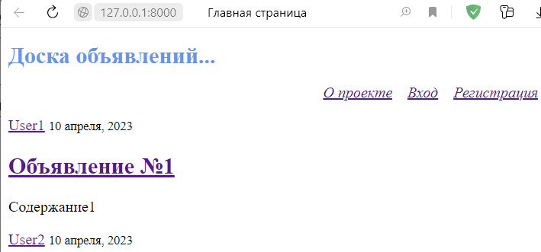  Рис. 1. Страница home.html | 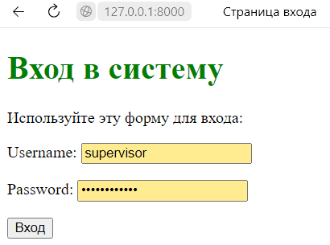  Рис. 2. Страница login.html
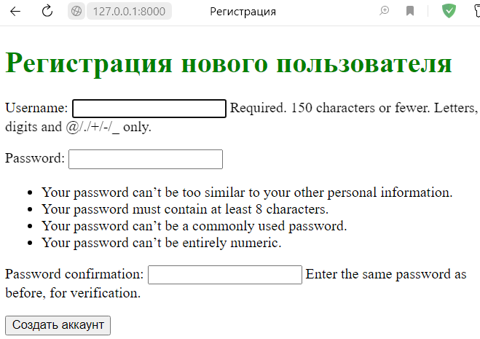  Рис. 3. Страница register.html | 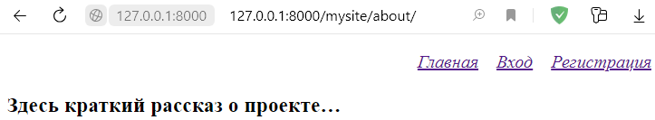  Рис. 4. Страница about.html
Эти четыре скриншота – отчет по практике 4.4.3
Практическое занятие 4 (2 часа) – защита проекта
Это пример оценочного листа проекта: (выберем - по 10-балльной шкале)
Критерий оценивания | Балл | Критерий оценивания | Балл
1.Актуальность темы |  | 5.Дизайн интерфейса
2.Соответствие теме |  | 6.Степень разработанности
3.Сложность программы |  | 7.Применение в другихх задачах
4.Оригинальность алгоритма |  | 8.Итоговое количество баллов
Web-приложение оценивают по следующим критериям:
Диапазон применения | Балл | Структура и навигация |  |  | Балл
На всех платформах и браузерах |  | Правильность организации содержания
Адаптивность к разным разрешениям |  | Наличие форм и их логическая связь
Работоспособность всех компонентов |  | Страница для 404 ошибки
Актуальность для целевой аудитории |  | Понятность назначения каждой страницы
Контент (содержание) |  | Проверка на пустые страницы или разделы
Соответствие назначению |  | Взаимоподобие навигации всех страниц
Актуальность и полезность |  | Работоспособность ссылок
Достоверность информации |  | Легкость использования навигации
Понятность информации и терминов |  | Подсказки к активным компонентам
Орфографические ошибки в тексте |  | Наличие ссылок обратной связи
Поисковик информации (если нужно) |  | Возврат на прежний уровень
Внешний вид
Единство стилей по цвету/шрифту/графике |  |  |  | Читаемость текста
Сочетаемость графики с другими элементами |  |  |  | Понятность назначения сайта
Отчет по 4.4.4: - doc-файл с самооценкой по этим оценочным листам.
Для итоговой аттестации необходим архив со следующими компонентами проекта:
1.Учетный лист проекта следующего вида (пример):
Проект по программированию на тему «Электронная доска объявлений»
- Автор: Иванов Иван Иванович
- Аннотация: «Разработана интерактивная интернет-страница для реализации электронной доски объявлений с регистрацией и аутентификацией пользователей»
- Содержание: Продукт содержит 4 рабочих страницы, включающие описание системы, формы для регистрации и входа, и головную страницу с базовой информацией и системой меню. Базовая информация, помимо текстов объявлений и авторов, содержит гиперссылки на авторов и объявления, что обеспечивает получение более полной информации.
- Ограничения продукта:
  - Возможности использования: при наличии предустановленного пакета Django
  - Характеристики интерфейса: html-файлы с меню, формами регистрации и входа
- Формализация алгоритма:
Помимо модулей, сформированных Django, продукт включает добавленные подпрограммы вызова нужных web-страниц и форм, а также разработанные для этого html-страницы.
- Листинг программы: см. Приложение 1 (тексты используемых модулей программы).
- Скриншоты работы программы: см. Приложение 2
2. Листинг программы (Приложение 1):
a)Дерево (или список) папок приложения  Здесь не включены папки, которые также присутствуют в Django-проекте, но к работе Продукта отношения не имеют. Папка venv создана приложением Django и содержит необходимые для работы Продукта скрипты, которые являются библиотечными, а потому в листинге не представлены, но подпапка djangoProject содержит файлы, редактируемые при создании Продукта, а потому вошедшие в листинг. | djangoProject  ├account  │ └───templates  ├djangoProject  ├mysite  │ └───templates  └───venv
b)Здесь представлено дерево папок и файлов компонента Account.  Листинги файлов будут представлены ниже. | ACCOUNT  │ forms.py  │ urls.py  │ views.py  └─templates  base.html  login.html  profile.html  register.html
c)Здесь представлено дерево файлов головной папки проекта Django, где удалены все файлы, не изменяемые при разработке Продукта.  Листинги файлов представлены ниже | DJANGOPROJECT  │ settings.py  │ urls.py
d)Основной продукт – «Электронная доска объявлений».  Листинги всех файлов будут представлены ниже | MYSITE  │ forms.py  │ urls.py  │ views.py  └─templates  about.html  base.html  home.html  login.html  register.html
Account
forms.py
from django import forms
class LoginForm(forms.Form):
username = forms.CharField();
password = forms.CharField(widget=forms.PasswordInput)

urls.py
from django.urls import path
from account import views
from account.views import Register
from django.contrib.auth import views as auth_views
from . import views as user_views
urlpatterns = [ path('login/', views.user_login, name='login'),
path('login/', auth_views.LoginView.as_view(template_name='login.html'), name='login'),
path('register/', Register.as_view(), name='register'),
path('profile/', user_views.profile, name='profile'),]
views.py
from django.http import HttpResponse
from django.shortcuts import render
from django.contrib.auth import authenticate, login
from django.contrib.auth.forms import UserCreationForm
from django.urls import reverse_lazy
from django.views import generic
from .forms import LoginForm
from django.contrib.auth.decorators import login_required
class Register(generic.CreateView):
form_class = UserCreationForm
success_url = reverse_lazy('login')
template_name = 'register.html'
def user_login(request):
if request.method == 'POST':
form = LoginForm(request.POST)
if form.is_valid():
cd = form.cleaned_data
user = authenticate(request, username=cd['username'], password=cd['password'])
if user is not None:
if user.is_active:
login(request, user)
return HttpResponse('Authenticated successfully')
else: return HttpResponse('Disabled account')
else: return HttpResponse('Invalid login')
else:
form = LoginForm(); return render(request, 'login.html', {'form': form})
@login_required
def profile(request): return render(request, 'profile.html')
templates/register.html
{% extends "base.html" %}{% block title %}Регистрация{% endblock %}
{% block content %} <h1>Регистрация нового пользователя</h1>
<form action="." method="post"> {{ form.as_p }} {% csrf_token %}
<p><input type="submit" value="Cоздать аккаунт"></p>
</form>
{% endblock %}
templates/profile.html
{% extends "base.html" %}
{% block content %}
<div class="content-section">
<div class="media-body"><h2 class="account-heading">{{ user.username }}</h2>
<p class="text-secondary">{{ user.email }}</p> </div>
</div>
{% endblock content %}

templates/base.html
<!doctype html>
<html lang="en">
<head>
<meta charset="utf-8"> <title>{% block title %}{% endblock %}</title>
{% load static %}
<link href="https://cdn.jsdelivr.net/npm/bootstrap@5.3.0-alpha1/dist/css/bootstrap.min.css" rel="stylesheet" integrity="sha384-GLhlTQ8iRABdZLl6O3oVMWSktQOp6b7In1Zl3/Jr59b6EGGoI1aFkw7cmDA6j6gD" crossorigin="anonymous">
</head>
<body>
<div id="header"> <span class="logo"></span> </div>
<div id="content"> {% block content %}{% endblock %} </div>
</body>
</html>
djangoProject
urls.py
from django.contrib import admin
from django.urls import path,include
urlpatterns = [ path('admin/', admin.site.urls),
path('account/', include('account.urls')), path('mysite/', include('mysite.urls')),]
settings.py
from pathlib import Path
LOGIN_REDIRECT_URL = 'profile'; LOGIN_URL = 'login'
BASE_DIR = Path(__file__).resolve().parent.parent
SECRET_KEY = 'django-insecure-r!c!5mec)a3se0i4xk_5o#666-k3-$372i2l49%gan+nt$zy78'
DEBUG = True; ALLOWED_HOSTS = []
INSTALLED_APPS = [
'django.contrib.admin', 'django.contrib.auth', 'django.contrib.contenttypes', 'django.contrib.sessions',
'django.contrib.messages', 'django.contrib.staticfiles', 'account','mysite']
MIDDLEWARE = [ 'django.middleware.security.SecurityMiddleware',
'django.contrib.sessions.middleware.SessionMiddleware',
'django.middleware.common.CommonMiddleware', 'django.middleware.csrf.CsrfViewMiddleware',
'django.contrib.auth.middleware.AuthenticationMiddleware',
'django.contrib.messages.middleware.MessageMiddleware',
'django.middleware.clickjacking.XFrameOptionsMiddleware',]
ROOT_URLCONF = 'djangoProject.urls'
TEMPLATES = [
{ 'BACKEND': 'django.template.backends.django.DjangoTemplates',
'DIRS': [BASE_DIR / 'templates'], 'APP_DIRS': True,
'OPTIONS': {
'context_processors': ['django.template.context_processors.debug',
'django.template.context_processors.request', 'django.contrib.auth.context_processors.auth',
'django.contrib.messages.context_processors.messages', ], }, }, ]
WSGI_APPLICATION = 'djangoProject.wsgi.application'
DATABASES = {'default': {'ENGINE': 'django.db.backends.sqlite3', 'NAME': BASE_DIR / 'db.sqlite3', }}
AUTH_PASSWORD_VALIDATORS = [
{'NAME': 'django.contrib.auth.password_validation.UserAttributeSimilarityValidator', },
{'NAME': 'django.contrib.auth.password_validation.MinimumLengthValidator', },
{'NAME': 'django.contrib.auth.password_validation.CommonPasswordValidator', },
{'NAME': 'django.contrib.auth.password_validation.NumericPasswordValidator', },]
LANGUAGE_CODE = 'en-us'; TIME_ZONE = 'UTC'; USE_I18N = True; USE_TZ = True
STATIC_URL = 'static/'; DEFAULT_AUTO_FIELD = 'django.db.models.BigAutoField'

mysite
urls.py
from django.urls import path
from . import views
from .views import user_register
urlpatterns = [ path('', views.home, name='home'), path('login/', views.user_login, name='login'),
path('register/', user_register.as_view(), name='register'), path('about/', views.about, name='about'),]
forms.py
from django import forms
class LoginForm(forms.Form):
username = forms.CharField();
password = forms.CharField(widget=forms.PasswordInput)
views.py
from django.http import HttpResponse
from django.shortcuts import render
from django.contrib.auth import authenticate, login
from django.contrib.auth.forms import UserCreationForm
from django.urls import reverse_lazy
from django.views import generic
from .forms import LoginForm
posts=[{ 'author': 'User1', 'title':'Объявление №1', 'content':'Содержание1', 'date_posted':'10.04.2023'},
{ 'author': 'User2', 'title':'Объявление №2', 'content':'Содержание2', 'date_posted': '10.042023'},
{'author': 'User1', 'title':'Объявление №3','content': 'Содержание3', 'date_posted': '07.042023'}]
def home(request): context = {'posts': posts}; return render(request, 'home.html', context)
def about(request): return render(request, 'about.html', {'title': 'О проекте'})
def user_login(request):
if request.method == 'POST':
form = LoginForm(request.POST)
if form.is_valid():
cd = form.cleaned_data
user = authenticate(request, username=cd['username'], password=cd['password'])
if user is not None:
if user.is_active: login(request, user); return HttpResponse('Authenticated successfully')
else: return HttpResponse('Disabled account')
else: return HttpResponse('Invalid login')
else: form = LoginForm(); return render(request, 'login.html', {'form': form})
class user_register(generic.CreateView):
form_class = UserCreationForm; success_url = reverse_lazy('login'); template_name = 'register.html'
templates/login.html
{% extends "base.html" %}{% block title %} Страница входа{% endblock %}
{% block content %} <h1>Вход в систему</h1>
<p>Используйте следующую форму входа в систему:</p>
<form action="." method="post"> {{ form.as_p }} {% csrf_token %}
<p><input type="submit" value="Вход"></p> </form>
{% endblock content %}
templates/register.html
{% extends "base.html" %}
{% block title %} Регистрация {% endblock %}
{% block content %}
<h1>Регистрация нового пользователя</h1>
<form action="." method="post">
{{ form.as_p }} {% csrf_token %}
<p><input type="submit" value="Cоздать аккаунт"></p>
</form>
{% endblock %}
templates/base.html
<!doctype html><head> <meta charset="utf-8">
<meta name="viewport" content="width=device-width, initial-scale=1, shrink-to-fit=no">
{% load static %}
<link rel="stylesheet" href="https://cdn.jsdelivr.net/npm/bootstrap@4.5.3/dist/css/bootstrap.min.css" integrity="sha384-TX8t27EcRE3e/ihU7zmQxVncDAy5uIKz4rEkgIXeMed4M0jlfIDPvg6uqKI2xXr2" crossorigin="anonymous">
<link href='http://fonts.googleapis.com/css?family=Roboto:400,100,100italic,300,300italic,400italic,500,500italic,700,700italic,900italic,900' rel='stylesheet' type='text/css'>
<link href='https://unpkg.com/boxicons@2.1.2/css/boxicons.min.css' rel='stylesheet'>
<title> {% block title %} {% endblock %} </title>
</head><body>{% block content %}{% endblock %}</body>
templates/home.html
{% extends "base.html" %}
{% block title %} Главная страница {% endblock %}
{% block content %}
<p align="left"><font size="5" color="#6495ed"><b>Доска объявлений... </b></font></p>
{% block menu %}
<header class="site-header">
<nav class="navbar navbar-expand-md navbar-dark bg-dark fixed-top">
<div class="container" align="right"><p font size="4"><i>
<a class="nav-item nav-link" href="{% url 'about' %}">О проекте</a>&nbsp &nbsp
<a class="nav-item nav-link" href="{% url 'login' %}">Вход</a>&nbsp &nbsp
<a class="nav-item nav-link" href="{% url 'register' %}">Регистрация</a>
</i> </p>
</div>
</nav>
</header>
{% endblock %}
{% for post in posts %} <article class="media content-section">
<div class="media-body"><div class="article-metadata">
<a class="mr-2" href="#">{{ post.author }}</a>
<small class="text-muted">{{ post.date_posted }}</small> </div>
<h2><a class="article-title" href="#">{{ post.title }}</a></h2>
<p class="article-content">{{ post.content }}</p></div></article>
{% endfor %}
{% endblock content %}
templates/about.html
{% extends "base.html" %}
{% block content %}
{% block menu %}
<header class="site-header">
<nav class="navbar navbar-expand-md navbar-dark bg-dark fixed-top">
<div class="container" align="right"><p font size="4"><i>
<a class="nav-item nav-link" href="{% url 'home' %}">Главная</a>&nbsp &nbsp
<a class="nav-item nav-link" href="{% url 'login' %}">Вход</a>&nbsp &nbsp
<a class="nav-item nav-link" href="{% url 'register' %}">Регистрация</a>
</i></p>
</div>
</nav>
</header> {% endblock %}
<h3>Здесь краткий рассказ о проекте…</h3>
{% endblock content %}

3. Скриншоты работы Продукта (Приложение 2):
home.html | login.html
register.html | about.html
4. Презентация Продукта (здесь не показана, т.к. это отдельный файл, добавляемым в архив).

